JARNÍ DEKORACE DO BYTU
Vytvořte si jarní atmosféru s dětmi (nebo nechte děti samotné) vyzdobit byt jarní tématikou.
JARNÍ / VELIKONOČNÍ VĚNCE:
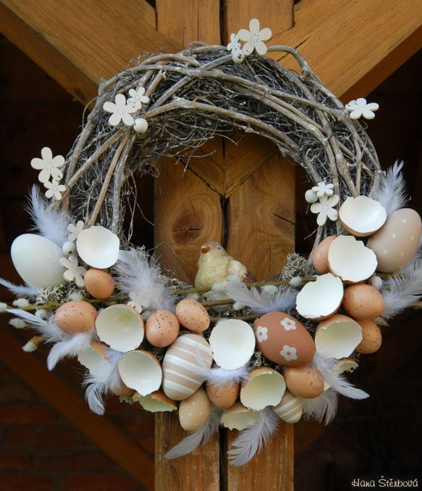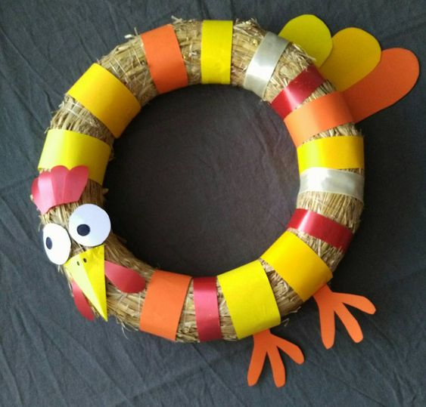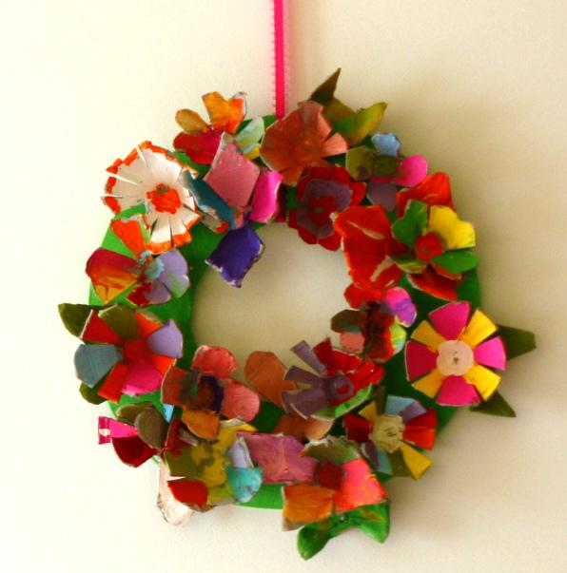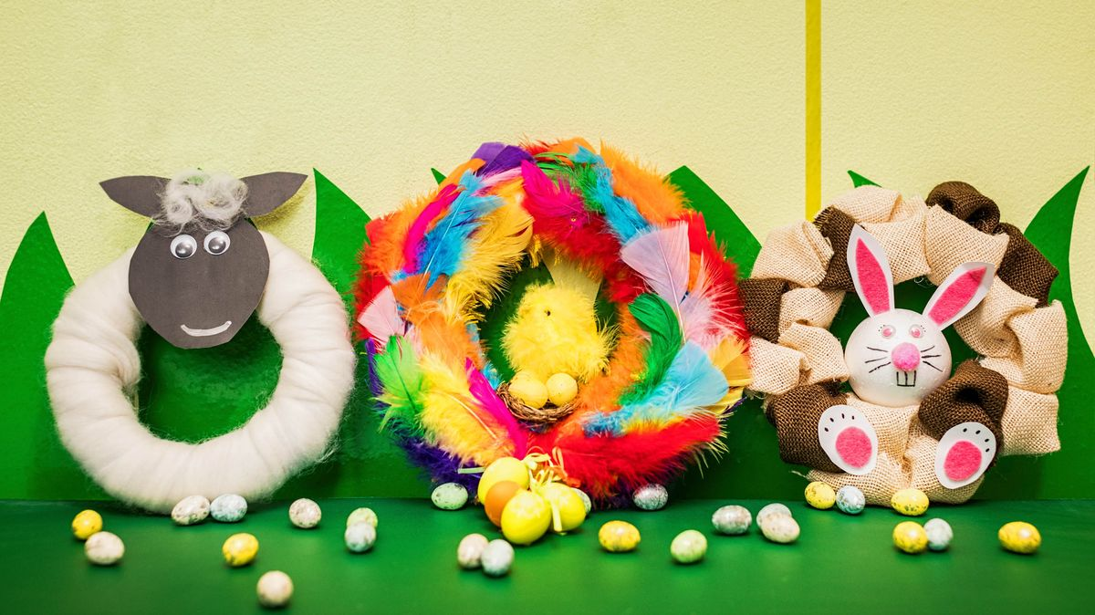
Video k inspiraci: https://www.youtube.com/watch?v=NDQTk8HbtpU
https://www.youtube.com/watch?v=3E3TQfKREbY
Odkazy i inspiraci:
https://g.cz/hotovo-16-jednoduchych-napadu-na-velikonocni-tvoreni-s-detmi/

RŮZNÉ:
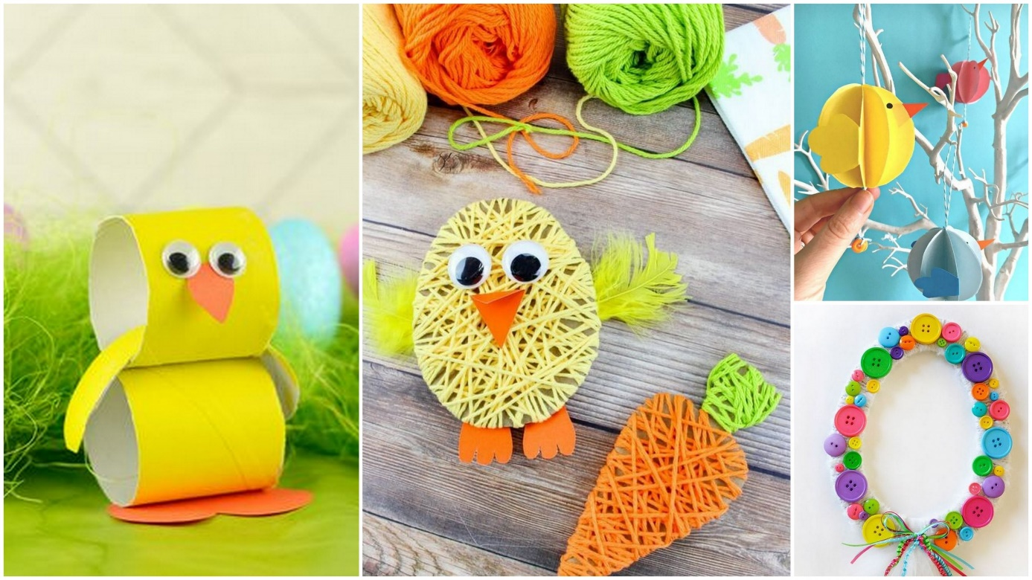
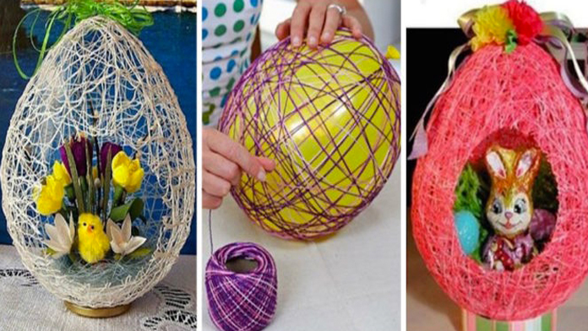
MATERIÁLY: nafukovací balonek, provázek nebo vlnu (dostatek), tekuté lepidlo (hodně), štětec
POSTUP:
- Nafoukneme balonek na vybranou velikost.
- Lepidlo smícháme s trochou vody do nějaké otevřené mističky / kelímku.
- Provázek nebo vlnu v lepidle vymácháme (pořádně), celý balonek pomocí štětce potřeme lepidlem.
- Provázek postupně omotáváme okolo balonku a stále štětcem přidáváme lepidlo.
- Následně necháme pořádně proschnout. Když je provázek suchý (ztvrdlý), opatrně vyfoukneme balonek uvnitř (ne prasknutím, jelikož se může provázek prohnout nebo zničit).
- Pokud budeme chtít, opatrně vystřihneme díru, do které si podle libosti můžeme dodělat další dekoraci.
